Cửa sổ Registry Editor được mở ra. Tại khung bên trái, bạn tìm đến theo đường dẫn: HKEY_CURRENT_USER Software Microsoft Windows CurrentVersion Internet Settings
Sau khi tìm đến khóa này, tại cửa sổ bên phải, bạn click chuột phải vào vùng trống và chọn New -> Dword Value.
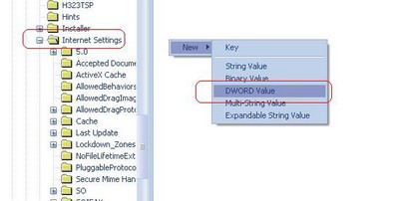
Đặt tên cho khóa mới tạo ra là MaxConnectionsPerServer. Sau đó click đôi vào khóa này và thiết lập giá trị cho nó là 00000010.
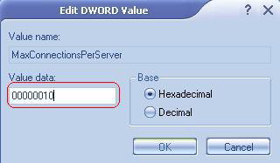
Tiếp tục, bạn click chuột phải vào khung bên phải, chọn New -> Dword Value, đặt tên cho khóa nay là MaxConnectionsPer1_0Server. Sau đó click đôi vào khóa mới tạo ra này và thiết lập giá trị cho nó là 0000010.

